РЭЕСТР
твораў манументальнага і манументальна-дэкаратыўнага мастацтва, устноўленых на тэрыторыі Рэспублікі Беларусь
Чэрыкаўскі раён
(назва адміністрацыйна-тэрытарыяльнай адзінкі)

№ п/п | Фотаздымак  памерам не менш  за  700 dpi | Месца знаход-жання (населены пункт, адрасная інфарма-цыя,  GBS-каардынаты) | Назва твора манумен-тальнага або манумен-тальна-дэкараты-ўнага мастацтва | Тэматыка і апісанне твора мастацтва* | Датаванне, якое ўключае звесткi аб даце стварэння i (або) датах найбольш адметных  рэканструкцый | Звесткі пра аўтара (калектыў аўтараў) | Уласнік, землекары-стальнік зямельнага ўчастка, на тэрыторыі якога знаходзіцца твор мастацтва, юрыдычная асоба, на балансе якой знаходзіцца твор мастацтва | Звесткі аб уключэнні  ў іншыя пералікі культурных каштоўнасцей |  | Іншая інфармацыя**
 |  |  |  |  |  |  |  | шыфр гісторыка-культурнай каштоўнасці (пры ўключэнні ў Дзяржаўны спіс гісторыка-культурных каштоў-насцей Рэспублікі Беларусь) | нумар воінскага пахавання (пры ўключэнні ў аўтаматыза-ваны банк даных ”Кніга памяці Рэспублікі Беларусь“) | Іншая інфармацыя**
Творы манументальнага і манументальна-дэкаратыўнага мастацтва, устаноўленыя на тэрыторыі Рэспублікі Беларусь
1. | 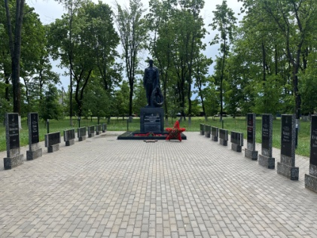 | Магілёўская вобласць,  г.Чэрыкаў, вул. К.Маркса  парк Перамогі  Каардынаты:53.566735,31.388313 | Брацкая магіла | Скульптура салдата, выраблена з цэменту і бетону, мемарыяльныя пліты з іменамі пахаваных салдат | 1956  праведзена рэканструкцыя ў 2025 годзе |  | УКПП "Чэрыкаўскі жылкамунгас" | 513Д000563 | 2885
2. | 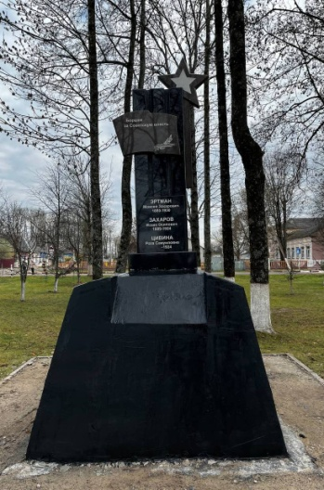 | Магілёўская вобласць,  г.Чэрыкаў, вул. Ленінская  парк Адпачынку  Каардынаты  53.566669, 31.388232 | Брацкая магіла змагароў за савецкую ўладу | Абеліск, мемарыяльная пліта на пастаменце з высечанымі прозвішчамі пахаваных і надпісам "Змагарам за Савецкую ўладу" | 1969  праведзена рэканструк-цыя ў 2025 годзе |  | УКПП "Чэрыкаўскі жылкамунгас" |  | 2881
3. | 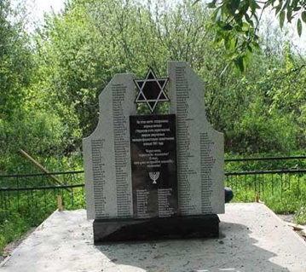 | Магілёўская вобласць,  Чэрыкаўскі раён, пахаванне знаходзіцца ў трох кіламетрах ад кальца па аўтадарозе  Р-43 мяжа Расійскай Федэрацыі Крычаў-Бабруйск-Івацэвічы | Памятны знак  ахвярам фашызму | Помнік з бетону, мармуро-выя пліты, металічная агароджа 11,0х8,0х5,0х8,0х11,0х11,0х11,0(3,5х5,0) | 1969  заменены 1989  праведзена рэканструк-цыя ў 2021 годзе |  | УКПП "Чэрыкаўскі жылкамунгас" |  | 6642
4. | 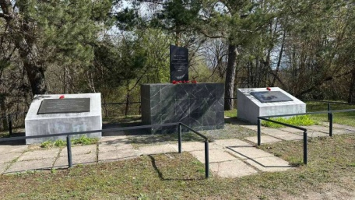 | Магілёўская вобласць,  ускраіна  г.Чэрыкава знаходзіцца за мостам па аўтадарозе Р-74 Чэрыкаў –Красна-полле –Хоцімск | Памятны знак ахвярам фашызму | Абеліск з трох пастаментаў, пліта з надпісам; на версе пастамента – гранітны камень 9,20х13,49 (2,0х1,5х2,6 бакавыя пастаменты 1,5х2,0) | 1984 |  | УКПП "Чэрыкаўскі жылкамунгас" |  | 2879
5. | 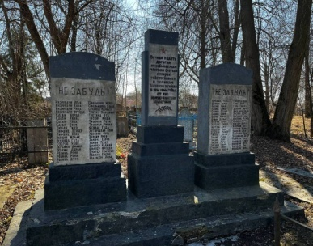 | Магілеўская вобласць, г.Чэрыкаў на скрыжа-ванні вул. Ленінскай, вул. Міра на  Чэрыкаўскіх яўрэйскіх могілках | Памятны знак ахвярам Халакосту | Памятны знак усталяваны у выглядзе трох стэл з прозвішчамі расстраля-ных яўрэяў | 1960 |  | УКПП "Чэрыкаўскі жылкамунгас"
6. | 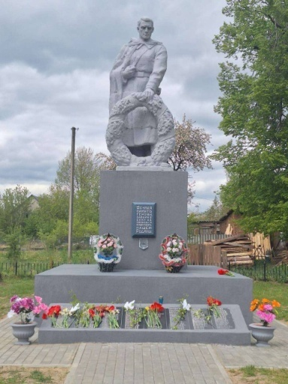 | Магілеўская вобласць, Чэрыкаўскі раён, Сормаўскі сельскі выканаўчы камітэт,  агр. Лабанаўка | Памятны знак | Помнік з бетону салдат з вянком на пастаменце 14,0х15,0  (3,5х4,5) | 1956  рамонт у 2024 годзе |  | Сормаўскі сельскі выканаўчы камітэт |  | 6839
7. | 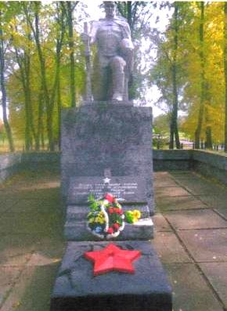 | Магілёўская вобласць, Чэрыкаўскі раён, Язёрскі сельскі Савет,  агр. Язёры  Каардынаты:  53.563931, 31.244457 | Помнік землякам | Абеліск скульптура салдата, выраблены  з цэменту і бетону, агароджаны бетоннай сцяной, абкладзенай мармуровай пліткай.  52,0х980х 46,0х98,0 (12,0х8,0) | 1965 |  | Язёрскі сельскі выканаўчы камітэт |  | 2652
8. | 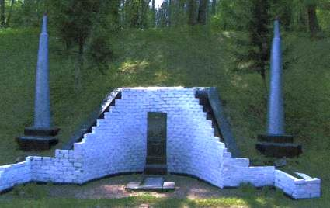 | Магілёўская вобласць, Чэрыкаўскі раён, Язёрскі сельскі Савет,  аг.Сакалоў-ка, знаходзіцца на атадарозе Чэрыкаў-Слаўгарад  Каардынаты53°30'58.37N,31°12'35.11E (53.516214,31.209753) | Адзіночная магіла капітана Пярькова | Пастамент з граніту, агароджа бетонная і металічная 16,0х11,0  (2,5х3,0) | 1944 |  | Язёрскі сельскі выканаўчы камітэт |  | 2653
9. | 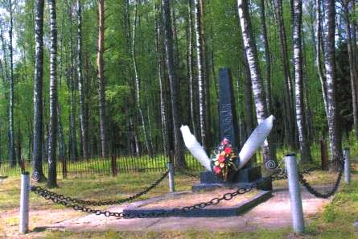 | Магілеўская вобласць, Чэрыкаўскі раён, Язёрскі сельскі выканаўчы камітэт, в.Лобча  КаардынатыN53° 36.679' E31° 10.595' | Брацкая магіла савецкіх лётчыкаў | Помнік у выглядзе абеліска, перад ім –лопасці прапелера самалёта, мемарыяльная пліта, агароджа дэкаратыў-ным ланцугом 10,8х9,8 (1,5х2,7) | 1969 |  | Язёрскі сельскі выканаўчы камітэт |  | 2878
10. | 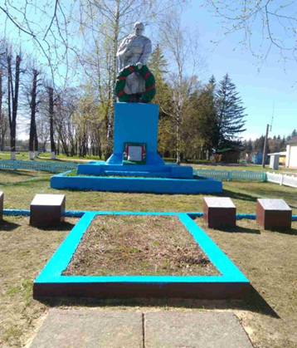 | Магілеўская вобласць, Чэрыкаўскі раён, Верамейскі сельскі выканаўчы камітэт,  агр.Вера-мейкі  Каардынаты 53.761923, 31.276580 | Брацкая магіла | Помнік з бетону скульптура салдата з вянком, мемары-яльныя пліты, жалеза-бетонны агароджа 42,0х22,0 (16,0х20,0) | 1966 |  | Верамейскі сельскі выканаўчы камітэт |  | 2884
11. | 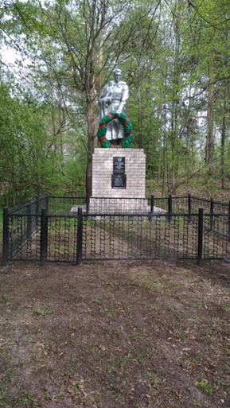 | Магілеўская вобласць, Чэрыкаўскі раён, Вепрынскі сельскі выканаўчы камітэт,  д. Вепрын, знаходзіцца ў 150 м. налева ад дарогі на п.Майскі  КаардынатыN53° 32.497' E31° 31.977' (53.54161667,31.53295) | Брацкая магіла | Скульптура салдата з вянком, мемарыяльная дошка, агароджа металічная. Абеліск выраблены з цэменту і бетону  6,5х7,2  (1,9х2,1) | 1967 |  | Вепрынскі сельскі выканаўчы камітэт |  | 5245
12. | 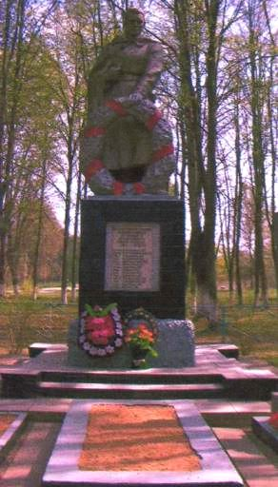 | Магілёўская вобласць, Чэрыкаўскі раён, Рэчыцкі селькі Савет  в.Глінь  у цэнтры вескі, у скверы | Брацкая магіла | Скульптура салдата з вянком з бетону на пастаменце з уманціра-ванымі мемары-яльнымі плітамі, металічная агароджа  10,0х10,0  (3,5х3,5) | 1967 |  | Рэчыцкі сельскі выканаўчы камітэт |  | 2657
13. | 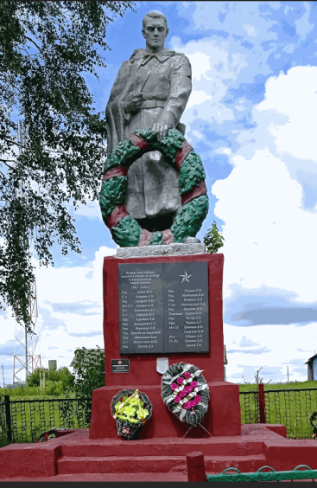 | Магілёўская вобласць, Чэрыкаўскі раён, Рэчыцкі сельскі выканаўчы камітэт  агр.Рэчыца  Каардынаты  53.628727,31.543020 | Брацкая магіла | Помнік з цэменту і бетону, скульптура салдата з вянком, дзве мемары-яльных пліты, металічная агароджа  10,0х10,0  (3,5х3,5) | 1966 |  | Рэчыцкі сельскі выканаўчы камітэт |  | 2882
14. | 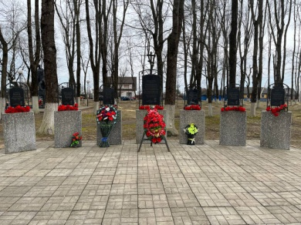 | Магілёўская вобласць,  г.Чэрыкаў, вул. К.Маркса  парк Перамогі | Памятны знак загінуўшым воінам-інтэрнацыяналістам | Помнік з цэменту і бетону, з таблічкамі на якіх прозвішчы загінуўшых 7,0х120,0  (2,5х1,5) | 2009  праведзена рэканструк-цыя ў 2025 годзе |  | УКПП "Чэрыкаўскі жылкамунгас"
15. | 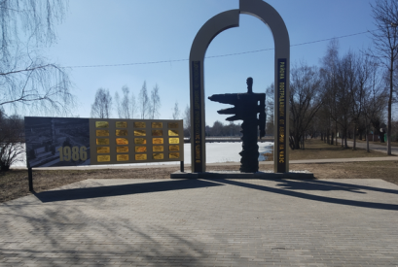 | Магілёўская вобласць,  г.Чэрыкаў, вул.  Ракасоў-скага | Памятны знак у памяць адселеных вёсак | Скульптура - вобраз жанчыны ў чорным-сімвал усіх тужлівых, якія страцілі родны дом і прытулак у выніку аварыі, яе апраўляюць дзве высокія асіметрычныя полуаркі, збоку знаходзіцца стэнда, на якім нанесены назвы  25 вёсак, адселеных пасля аварыі | 2006  праведзена рэканструк-цыя ў 2026 г. |  | УКПП "Чэрыкаўскі жылкамунгас"
16. | 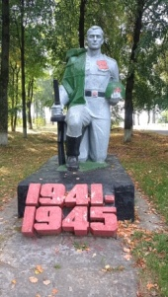  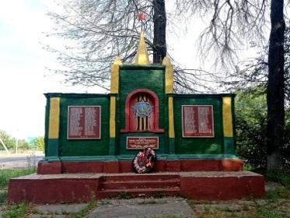 | Магілёўская вобласць,  г.Чэрыкаў, вул. Ціміразева ў раёне былой эксперы-ментальнай базы" Чэрыкаў" | Памятны знак у памяць аб загінуўшых земляках | Помнік з цэменту і бетону, скульптура салдата, насупраць мемары-яльная сцяна  10,0х10,0 (3,5х3,5)  Помнік землякам усталяваны у выглядзе мемарыяльнай сцяны. Помнік усталяваны ў памяць аб 234 воінах-земляках, якія загінулі на франтах Вялікай Айчыннай вайны. | 1964 |  | УКПП "Чэрыкаўскі жылкамунгас"
17. | 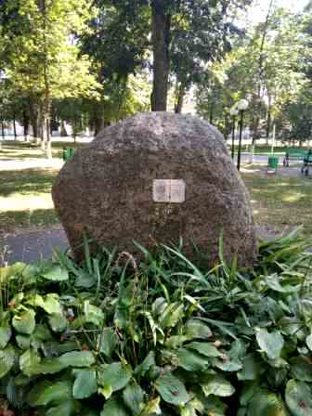 | Магілёўская вобласць,  г.Чэрыкаў, вул. Ленінская  парк Адпачынку | Памятны знак, устаноў-лены да 400-годдзя з дня ўтварэння  г.Чэрыкава | Камень, побач пахавана капсула з пасланнем для будучых пакаленняў  4,0 х 4,0  (1,0х1,8) | 2004 |  | УКПП "Чэрыкаўскі жылкамунгас"
18. | 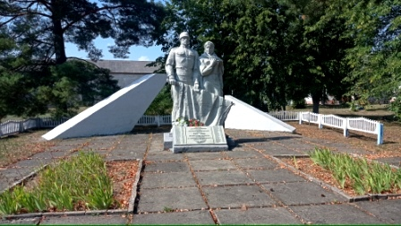 | Магілёўская вобласць,  Чэрыкаўскі раён,  в.Гронаў  каля будынка сельскага дома культуры | Помнік землякам | Помнік з цэменту і бетону, скульптура салдата і жанчыны, дзве мемары-яльных пліты  6,5х7,2  (1,9х2,1) | 1977 |  | Вепрынскі сельскі выканаўчы камітэт
19. | 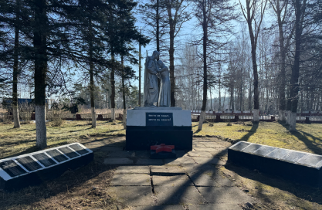 | Магілёўская вобласць, Чэрыкаўскі раён, Язёрскі сельскі выканаўчы камітэт,  агр.  Сакалоўка | Памятны знак у памяць аб загінуўшых земляках | Помнік з цэменту і бетону, скульптура салдата і маці, дзве мемары-яльных пліты  6,5х7,2  (1,9х2,1) | 1982 |  | Язёрскі сельскі выканаўчы камітэт
20. | 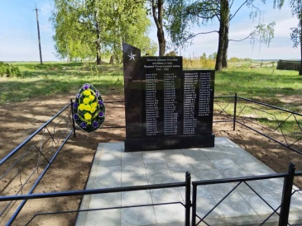 | Магілёўская вобласць, Чэрыкаўскі раён, Язёрскі сельскі выканаўчы камітэт,  в.Рагаліна | Памятны знак у памяць аб загінуўшых земляках | Помнік з цэглы і бетону, металічная агароджа  4,5х7,5  (2,5х3,5) | 1975  праведзена рэканструк-цыя ў 2025 годзе |  | Язёрскі сельскі выканаўчы камітэт
21. | 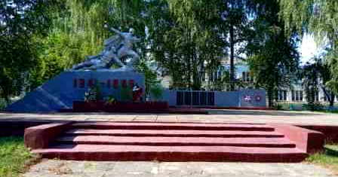 | Магілёўская вобласць, Чэрыкаўскі раён, Рэчыцкі сельскі выканаўчы камітэт  агр.Рэчыца | Скульптур-ны помнік землякам | Помнік з бетону скульптура салдата, мемарыяльныя пліты. 42,0х22,0 (16,0х20,0) | 1979 |  | Рэчыцкі сельскі выканаўчы камітэт
22. | 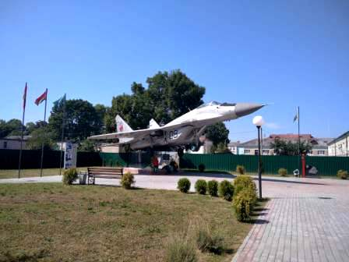 | Магілёўская вобласць,  г.Чэрыкаў, Сквер абаронцы Айчыны, знаходзіцца каля ваенкамата | Помнік Герою Савецкага Саюза генерал-лейтэнанту авіяцыі  Яўгену Макаравічу Нікалаенку | Самалёт МіГ 29 усталяваны на пастаменце. 41,0х23,0 (18,0х20,0) | 07.05.2021 |  | УКПП "Чэрыкаўскі жылкамунгас"
23. | 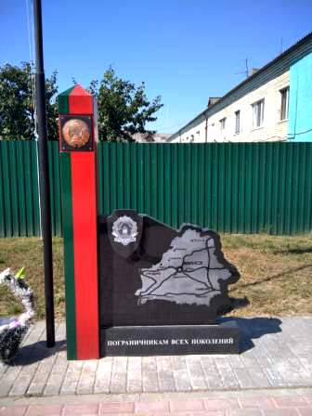 | Магілёўская вобласць,  г.Чэрыкаў, знаходзіцца каля ваенкамата | Памятны знак паграніч-нікам ўсіх пакаленняў | Мармуровы Абеліск  0,90х0,60  (1,5х2,5) | 04.06.2022 |  | УКПП "Чэрыкаўскі жылкамунгас"
24. | 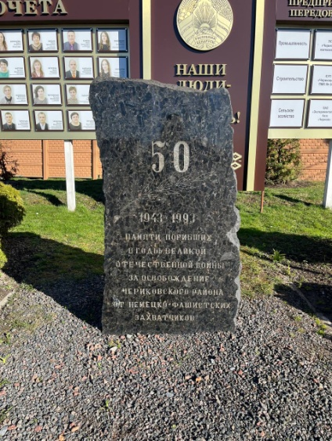 | Магілёўская вобласць,  г.Чэрыкаў, вул. Ракасоў-скага | Памятны знак да 50-годдзя памяці загінуўшых у гады Вялікай Айчыннай вайны за вызваленне Чэрыкаў-скага раёна ад нямецка-фашысцкіх захопнікаў | Мармуровы Абеліск  (2,5х3,5) | 1993 |  | УКПП "Чэрыкаўскі жылкамунгас"
25. | 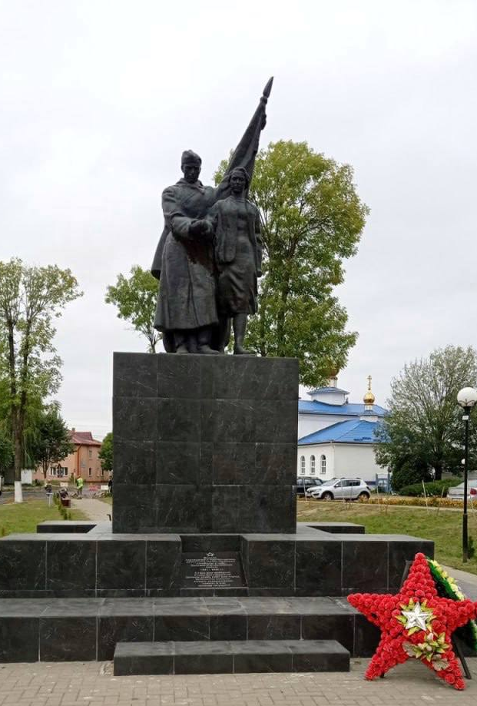 | Магілёўская вобласць,  г.Чэрыкаў, вул. Болдзіна  “Сквер Памяці і Славы”  Каардынаты53.56900000035,31.384100000015 | Помнік землякам, якія загінулі ў гады Вялікай Айчыннай вайны | Скульптур-ны помнік уяўляе сабой помнік у выглядзе фігур салдата і жанчыны, якія нясуць сцяг. На ўшанаванне памяці 235 воінаў, партызан і падпольшчыкаў – ураджэнцаў Чэрыкава. Памер помніка 3×1,3×1,0. Помнік стаіць на пастаменце з бетону. Пастамент ўяўляе сабой 3 часткі. Памер ніжняй часткі 4,9×6,2×0,36Памер сярэдняй часткі 3,3×4,45×0,52. Памер верхняй часткі 2,0×1,7 2,15. У ніжні пастамент уманціра-вана  1 гранітная пліта памерам 0,3×0,5,  6 пліт памерам 0,33×0,8 і  2 пліты памерам 0,33×0,7 з прозвішчамі воінаў, партызан, падпольшчыкаў, ураджэнцаў г.Чэрыкава. Паміж першай і другой часткай пастамента ўсталяваная гранітная пліта памерам 0,7×0,8×0,03 | 1955  праведзена рэканструк-цыя ў 2023 годзе |  | УКПП "Чэрыкаўскі жылкамунгас"
26. | 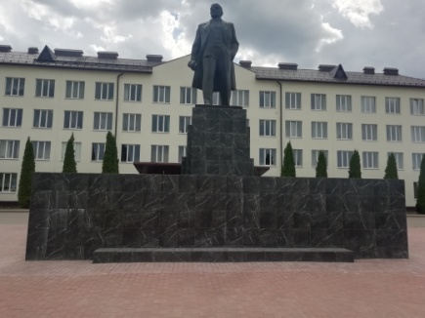 | Магілёўская вобласць, Чэрыкаўскі раён, г.Чэрыкаў, вул.  Болдзіна  Цэнтраль-ная плошча, перад райвыкан-камам | Помнік У.І.Леніну | Скульптура зроблена з бетону і абліцаваны мармуровай пліткай | 1985  праведзена рэканструк-цыя ў 2023 годзе |  | УКПП "Чэрыкаўскі жылкамунгас"
27. | 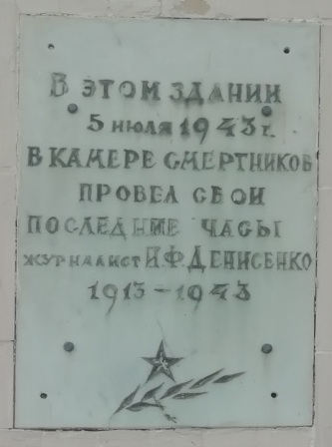 | Магілёўская вобласць, Чэрыкаўскі раён, г.Чэрыкаў, вул.  Дзмітры-евай, 27 | Мемары-яльная дошка | Дом, дзе быў зняволены Дзенісенка Іван Піліпавіч – адзін з арганіза-тараў і кіраўнікоў Чэрыкаў-скага антыфа-шыстскага падполля | 1967  праз 21 год у 1987  годзе  дошку перанеслі  на будынак, дзе раней знаходзі-лась гестапа. |  | Усталявана на будынку Чэрыкаў-скага АСП Мсціслаў-скага раённага спажывец-кага таварыства
28. | 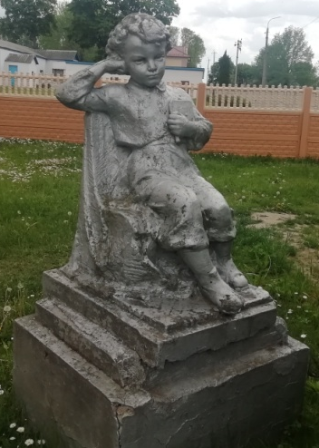 | Магілёўская вобласць, Чэрыкаўскі раён, г.Чэрыкаў, на скрыжа-ванні вул.  Ленінскай і вул. Савецкай | Скульптура Леніна У.І. | Скульптура зроблена з бетону у выглядзе маленькага хлопчыка з кніжкай у руках | 1970 |  | УКПП "Чэрыкаўскі жылкамунгас"
29. | 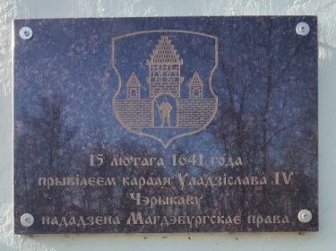 | Магілёўская вобласць, Чэрыкаўскі раён, г.Чэрыкаў, вул.  Красна-рэвалюцыйная, 37 | Інфарма-цыйная дошка | Інфарма-цыйная дошка ў гонар здабыцця Чэрыкавым Магдэбур-гскага права ўрачыста адкрыта ў рамках святка-вання Дня горада | 17.07.2016 | Усталя-ванне інфарма-цыйнай дошкі ў гонар здабыцця Магдэбургскага права - праект Магілёў-скай абласной арганізацыі”Таварыства беларускай мовы”, які рэалізу-ецца за асабістыя сродкі ініцыятыў-най групы | Усталявана на будынку РЦСАН
30. | 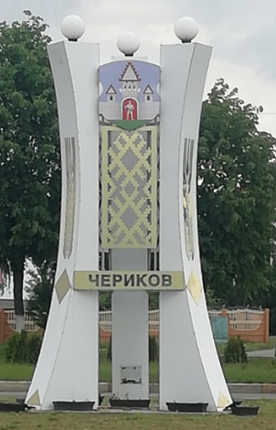 | Магілёўская вобласць, Чэрыкаўскі раён, г.Чэрыкаў, Цэнтраль-ная плошча, перад райвыкан-камам | Архітэк-турная кампазі-цыя "Стэла - сімвал горада" | Усталявана ў цэнтры горада сімвалі-зуючы сабой скрыжа-ванне трох напрамкаў  Стэлу ўпрыгож-ваюць нацыянальны арнамент і герб горада Чэрыкава | 2021 |  | УКПП "Чэрыкаўскі жылкамунгас"
31. | 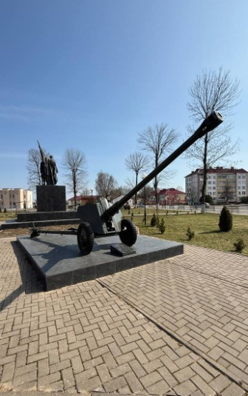 | Магілёўская вобласць, Чэрыкаўскі раён,  г. Чэрыкаў  “Сквер Памяці і Славы”  Каардынаты 53.56900000035,  31.383899999785 | Памятны знак Воінам вызвалі-целям | Памятны знак артыле-рыйская 85 мілімет-ровая гармата Д-44 быў усталя-ваны да 70-годдзя вызвале-ння г. Чэрыкава 413-й і 324-й стралко-вымі дывізіямі ад нямецка-фашысц-кіх захопнікаў | 2013 |  | УКПП "Чэрыкаўскі жылкамунгас"
32. | 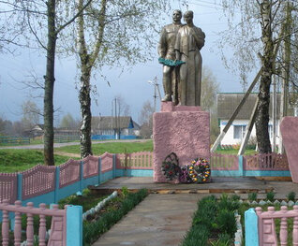 | Магілёўская вобласць, Чэрыкаўскі раён, Верамейскі сельскі выканаўчы камітэт,  в.Вудага  Каардынаты53.67019999973,31.384900000035 | Памятны знак воінам-землякам | Уяўляе сабой фігуры, салдата і жанчыны 2,7 м.на пастамен-це памерам 2,0 х 1,3 х 1,55 метра. Сцены і зменамі загінулых-8,0 х 0,3 х 2,0 метра. Пліта-падстава пад пастамент - 4,0 х 3,5 метра | 1966 |  | Верамейскі сельскі выканаўчы камітэт
Творы манументальнага і манументальна-дэкаратыўнага мастацтва, устаноўленыя на тэрыторыі Рэспублікі Беларусь па ініцыятыве замежных дзяржаў
- | - | - | - | - | - | - | - | - | - | -
–––––––––––––––––––––
* Інфармацыя аб прысвячэнні твора мастацтва гiстарычнай або iншай падзеi, знамянальнай даце, вядомай асобе, знакамiтаму дзеячу, у асобных выпадках жывой iстоце, аб яго самастойным значэнні цi выкананні ролі архiтэктурнага элемента.
** Інфармацыя аб дакументах, на падставе якіх ажыццяўляліся стварэнне (рэканструкцыя), устаноўка (мантаж), дэмантаж твора мастацтва, аб акце прыёмкі твора мастацтва і іншых дакументах.

